FSZ-III型石油产品酸值测定仪

使用说明书

上海菲柯特电气科技有限公司

电话021-66390728

手机：13918526088

- 概述
在电力系统及工矿企业都有大量的充油电气设备，变压器油和汽轮机油的酸值是必测的常规检验项目。绝缘油酸值自动测定仪用于变压器油、汽轮机油酸值测定的仪器，采用微机控制，电、光、机、化学一体化全自动设计，完全替代了手工操作，提高了工作效率，减轻了工作人员的劳动强度，最大限度地减少了有机溶剂和化学药品对人体的危害。操作简单、使用方便，抗干扰能力强，稳定可靠。

二、主要功能
1、采用中和滴定法原理，用微机控制在常温下自动完成加液、滴定、搅拌、判断滴定终点，液晶屏幕显示测定结果并可打印输出。
- 用特制试剂瓶盛装萃取液和中和液，试剂在使用过程中不与空气接触，避免了溶剂挥发和空气中CO₂的影响；使用者不用手接触溶剂，减少了有机溶剂和化学药品对人体的危害。
3、该仪器操作简单，采用大屏幕液晶显示、中文菜单选择，使用者只需选择菜单功能，按屏幕提示输入有关数据并确认，仪器即可自动完成酸值测定全过程。
4、测定仪还可根据需要选择只测定一个试样或连续测定2-6个试样。
三、技术指标
电源电压： AC220V±10%
酸值测定范围： 0.001-0.300mgKOH/g
最小分辨率： 0.001 mgKOH/g
测量准确度：酸值在0.001-0.100 mgKOH/g之间
允许误差范围：±0.01mgKOH/g
酸值在0.100-0.300 mgKOH/g之间
允许误差范围：±0.02mgKOH/g
外形尺寸： 410mm×310mm×270mm

四、使用条件
环境温度： 20ºC-40ºC
相对湿度： <75%
中和液浓度：
0.02-0.03mol/L（测量PH值＜0. 1mgKOH/g的油样〉
0.03-0.05mol/L(0.1≤测量PH值＜0.3mgKOH/g的油样)
五、仪器结构
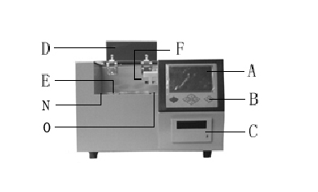
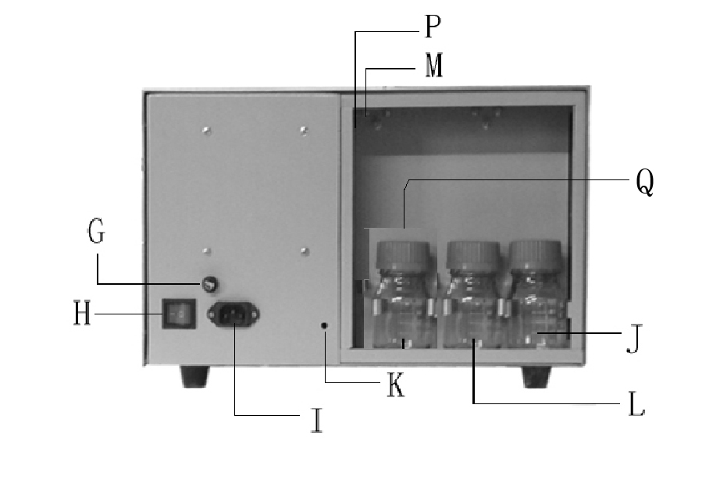

A：液晶显示 B： 键盘 C：打印机 D：保护盖 E：放置油杯转盘 F：滴数检测
N：中和液压力微调旋钮 O: 萃取液压力微调旋钮 G：保险丝座 H：电源开关
I：电源插座 J：洗气液瓶 L：中和液瓶 K：废液出口 M：萃取液注入口
P：中和液注入口 Q:萃取液瓶
注：转盘中可放置6个油杯，转盘上的0杯位为废液漏斗
本仪器分为三部分，既控制箱、机械传动部分、试验区。试验区中放置油杯转盘，滴数检测装置，自动测定酸值。控制箱收集处理各种信息，并向执行机构发出运行指令，同时控制箱含有液晶和键盘，形成良好的人机沟通界面。机械传动机构在机箱内部，通过风泵及机械传动机构，控制上液及杯盘转动等。

六、控制面板
仪器面板上有6个薄膜按键，各键分别为：复位键，上移键，下移键，左移键，右移键，确认键。其功能如下：
1、复位键，按此键仪器热启动重新开始工作。
2、上移键，按此键项目光标上移或改动数据增加。
3、下移键，按此键项目光标下移或改动数据减少。
4、左移键，按此键项目光标左移。
5、右移键，按此键项目光标右移或退出时钟设置。
6、确认键，此键存入数据或执行某项操作。

上海菲柯特电气科技有限公司
6
1
4
2
3
5

仪器面板结构图

七、显示页面
1、首页：开机显示首页面，首页面显示公司各种信息。首页面显示几秒钟后，显示主菜单。
注：温度低于23℃时，开机显示“请稍候 正在平衡温度”，然后再显示首页。

2、主菜单：主菜单页共有四项，分别为“预置参数”、“手动操作”、“ 空白实验”、“清洗操作”，最下一行显示日历时钟，此页面可对时间进行设置。在此页面按上下左右键，可选择项目功能，然后再按“确认”键，可进入所选页面或进行功能操作。

主 菜 单
预置参数 手动操作
空白实验 清洗操作

2006年03月28日15时18分

3、预置参数页：此页面为油样测试页。可设置“油样选择”，中和液浓度，选择做第几杯并设置油重。

油样选择：绝缘油
中和液浓度：0.0223 mol/L
1杯 否 油重：0.000g
2杯 否 油重：0.000g
3杯 否 油重：0.000g
4杯 否 油重：0.000g
5杯 否 油重：0.000g
6杯 否 油重：0.000g 测定

4、手动操作页：此页面为调试页：包括“压管”“开泵”“搅拌试验”“自动定位”“中和上液”“萃取上液”“温度检验”。选择项目后，下面有提示操作项。手动操作页主要用于生产厂家人员在安装调试时使用。
手 动 操 作
压管 开泵 搅拌试验 自动定位 中和上液 萃取上液 温度检验

28.5℃
2006年03月28日15时29分

压管：检测电磁铁的工作情况；
开泵：试验风泵开启情况；
搅拌试验：试验搅拌电机的工作是否正常。
自动定位：通过自动定位操作，检测仪器的定位系统是否正常，选择“自动定位”转盘将自动定位到第四杯。表示定位系统正常。
中和上液：选择“中和上液”，此时转盘自动定位在0杯位，液晶显示“正中和上液”，观察滴数检测部的针头有5滴中和液滴出后，自动停止中和上液。表明中和上液滴数检测均正常。
萃取上液：生产调试人员操作（调节萃取上液量为15mL），用户不必作。
温度检验：生产厂家调试机器时用，用户不必操作。

八、开箱安装
1、开箱后把仪器安放在实验室稳固的工作台上。
2、取一个烧杯装入随机带的氢氧化钾兑80ml水，充分溶解后，再注入洗气瓶中。
3、向随机带的萃取液瓶中注入萃取液（液面不得高于500mL刻线）。
4、旋下机箱内的清洗瓶，换上随机附带的中和液瓶。
5、把废液出口胶管与废液袋连接好，将废液袋垂放在工作台下面。
6、接通220V电源。注意：220V电源应有良好的接地线！

九、试验操作步骤
1、打开电源，仪器屏幕显示首页面。静止几秒钟后，显示主菜单。（如果当时温度低于实验所需温度时，页面显示“请稍候 正在平衡温度”，待温度平衡后自动翻页，显示首页面）。
2、空白实验：油样测试前必须先做空白实验。取一空杯放入1杯位，并放入一粒搅拌子。选择“空白实验”，按“确认”键后，机器将自动进行空白实验操作。（注意：观察中和液的滴定速度约为每滴1秒左右）然后将做完空白实验的杯子取出，即可实验。
3、油样测试：选择预置参数页。
1）屏幕第一行显示“油样选择”，按“上”键选择做油种类：绝缘油、透平油、抗燃油。
2）按“右”键移动光标，按“上”、“下”键输入中和液浓度。
3）油样称量：用注射器抽取油样，绝缘油和透平油的量为8mL，抗燃油为1mL，称其净重并记录杯号。
4）将油杯对号放入杯盘中，分别放入一个搅拌子。
5）移动光标至所选杯位，按“上”键改变屏幕上的“否”为“是”，然后输入对应杯位的油重，按“确认”键进行PH值测定。
6）每做完一杯油样，屏幕显示其测试结果，待所设置的油样全部完成，仪器将自动打印测量结果。
注：透平油颜色较深，因其遮光性强，影响杯位定位的准确性，故应选择抗燃油页面，抽取试油1mL进行测试。
4、清洗操作：
关机前一定要进行清洗操作。旋下中和液瓶（密封保存），换上装有20mL无水乙醇的清洗液瓶，进行清洗操作。待“清洗操作”提示消失后，可再次按“确认”键，重复清洗。然后按“复位”键，使管内液体回流到瓶里，旋下清洗瓶即可关机。
注：清洗液每次用完必须倒掉，将清洗瓶洗净、烘干，以备下次使用。

十、使用注意事项
1、试验用的杯必须用无水乙醇清洗干净，待干燥后方可使用。
2、在第一次做试验时，最好先在“手动操作”页面，按“中和上液”进行中和上液，以免清洗液残留管中，使空白试验结果产生误差。
3、注意测定酸值前，一定要先做空白实验，如果一次测量多杯油样可以做一次空白实验。如果间隔时间较长或环境温度有所变化，则每一次测量油样前都要做一次空白实验。请确认杯中放入搅拌磁棒并核对是否是第一杯位。
4、特别提醒：空白试验时，中和液的滴速一定不能过快，否则会使滴数检测不准确，影响实验结果。由转盘左侧的中和液压力微调旋钮进行调节。
5、如果做空白试验时，掀开保护盖，则油样检测时也应掀开保护盖，保持试验前后环境光线一致。
6、实验油杯放入杯盘时，必须保证杯底完全放入托盘的杯托内，以免杯放不正，影响收光检测。
7、如果室温低于23℃，实验时，页面显示“平衡温度”，应将称好的油杯先放入杯盘，扣上保护盖和后盖板，升温后再试验。
8、每次做完实验的杯子必须从杯盘内取出，以免再做实验时影响定位。
9、实验结束时，中和液和萃取液瓶应放在遮光处密封保存，以免变质失效。
10、洗气液产生沉淀时应重新配制洗气液（20gKOH加入80mL水），以免影响滤气效果。
11、每次关机前必须进行清洗操作，以免滴定针头堵塞，导致不上液。

十一、故障现象及排除方法
1、在试油测试中，杯位定位不准确。
处理方法：检查是否因试油颜色深，而造成定位不准确。
如果试油颜色浅，可能油样不足8mL，重新称量；
如果试油颜色深，则应选择“抗燃油”页面，抽取试油1mL重新测试。
2、中和液滴定特慢或几乎不上液。
有可能中和液瓶盖未旋紧、漏气。将瓶盖旋紧即可。
将中和液微调旋钮向逆时针方向慢慢调节。
有可能因清洗不彻底，使中和滴定针头堵塞。
处理方法：
更换4.5#针头，调节针头的倾斜角度，使滴数检测准确。
调节方法：
a.在“手动操作”页面选择“中和上液”项，按“确认”键后，开始中和上液；
b.观察中和液滴数，恰好滴5滴停止，即为滴数检测准确，否则，用镊子调节针头的倾斜角度，变化其滴定位置，使其恰好滴5滴停止，然后用胶将其粘好固定。
c.可反复按“确认”键，确认中和上液滴定检测准确，方可再试验。
d.如果中和液滴速快，可将中和微调旋钮顺时针方向调节，使其滴速约为1滴/秒，否则会影响检测结果。
3、低酸值试油测试结果出现0.0001mgKOH/g或误差较大现象。
解决方法：需要重新做空白实验。并且核实空白实验所消耗的KOH的滴数，与主板继电器发出的记数的声音相对应。确保空白实验必须准确。

十二、安装打印纸
1、安装纸卷与上纸，翻下打印机前盖，捏住固定机头的机头拉板两侧的弹性卡条，将机头拉板拉出约2毫米，接通打印机电源，打印机走纸三行后，进入待命状态，此时指示灯亮。按一下按键，指示灯灭， 再按住按键1秒钟以上，打印机开始走纸；或直接按住按键1秒钟以上，打印机开始走纸。将打印纸的前端剪成三角形后，将打印纸退入打印机进纸口，打印纸会被打印机卷进。待打印纸从打印机机头上方出纸口处伸出一段时，按一下按键停止走纸，自动进入指示灯亮的待命状态。稍用力捏住弹性纸轴的两端，可将弹性纸轴上的纸卷安装到纸轴架上。
2、检测，将打印机电源关断，按住SEL键后接通打印机电源，打印机进入自检测，打印出自检清单。
顾客可根据需要选配JA2003N（0.001g）电子天平。

运行中变压器油、汽轮机油酸值
测定法（BTB法）
（GB 7599-87）
本方法适用于测定运行中变压器油、汽轮机油的酸值。
该法是采用沸腾乙醇抽出试油中的酸性组分，再用氢氧化钾乙醇溶液进行滴定，中和1g试油酸性组分所需的氢氧化钾毫克数称为酸值。
1 仪器
1.1锥形烧瓶：200~300ml。
1.2 球形或直形回流冷凝器：长约300mm。
1.3 微量滴定管：1~2ml，分度0.02ml。
1.4 水浴。

2 试剂
2.1 氢氧化钾溶液：配成0.02 ~0.05mol/L氢氧化钾乙醇溶液。
2.2 溴百里香草酚蓝（BTB）指示剂：取0.5g溴百里香草酚蓝（称准至0.01g）放入烧杯内，加入100ml无水乙醇，然后用0.1mol/L氢氧化钾的溶液中和至pH为5.0。
2.3 无水乙醇：分析纯。
3 试验步骤
3.1 用锥形烧瓶称取试油8~10g（准至0.01g）。
3.2 量取无水乙醇50ml倒入有试油的锥形烧瓶中，装上回流冷凝器，于水浴上加热，在不断摇动下回流5min，取下锥形烧瓶加入0.2mlBTB指示剂，趁热以0.02~0.05mol/L的氢氧化钾乙醇溶液滴定至溶液由黄色变成蓝绿色为止，记下消耗的氢氧化钾乙醇溶液的毫升数。
BTB指示剂在碱性溶液中为蓝色，因试油带色的影响，其终点颜色为蓝绿色。
在每次滴定时，从停止回流至滴定完毕所用的时间不得超过3min。
3.3 取无水乙醇50ml按3.2步骤进行空白试验。
4 计算
试油的酸值按下式计算：
式中：X — 试油的酸值，mgKOH/g；
V₁ — 滴定试油所消耗0.02~0.05mol/L氢氧化钾乙醇溶液的体积，ml；
V₀ — 滴定空白所消耗0.02~0.05mol/L氢氧化钾乙醇溶液的体积，ml；
C — 氢氧化钾乙醇溶液的浓度，mol/L；
56.1 — 氢氧化钾的分子量；
G — 试油的重量，g；

5 精确度
两次平行测定结果的差值不得超过下列的允许值：
酸值，mgKOH/g 允许差值，mgKOH/g
  - 0.01
0.1~0.3 0.02
0.3 0.03
注：氢氧化钾乙醇溶液保存不宜过长，一般不超过三个月。当氢氧化钾乙醇溶液变黄或产生沉淀时，应对其清液进行标定方可使用。
附加说明：本标准由中华人民共和国水利电力部提出，由水利电力部西安热工研究所技术归口。
本标准由华北电力试验研究所负责起草。本标准主要起草人洪德惠。
运行中变压器油质量标准
序号 | 项目 | 设备电压等级kV | 质量指标 |  | 检验方法
序号 | 项目 | 设备电压等级kV | 投入运行前的油 | 运行油 | 检验方法
1 | 外状 |  | 透明、无杂质或悬浮物 |  | 外观目视
2 | 水溶性酸（pH值） |  | ＞5.4 | ≥4.2 | GB/T 7598
3 | 酸值，mgKOH/g |  | ≤0.03 | ≤0.1 | GB/T 7599或  GB/T 264
4 | 闪点（闭口），℃ |  | ≥140（10号、25号油）  ≥135（45号油） | 与新油原始测定值相比不低于10 | GB/T 261
5 | 水分^{1）}，mg/L | 330~500 220 ≤ 110及以下 | ≤10 ≤15 ≤20 | ≤15 ≤25 ≤35 | GB/T 7600或  GB/T 7601
6 | 界面张力（25℃），mN/m |  | ≥35 | ≥19 | GB/T 6541
7 | 介质损耗因数（90℃） | 500 ≤330 | ≤0.007 ≤0.010 | ≤0.020 ≤0.040 | GB/T 5654
8 | 击穿电压^{2）}，kV | 500 330 66~220 35及以下 | ≥60 ≥50 ≥40 ≥35 | ≥50 ≥45 ≥35 ≥30 | GB/T 507或  DL/T 429.9
9 | 体积电阻率（90℃） Ω·m | 500 ≤330 | ≥6×10¹⁰ | ≥1×10¹⁰  ≥5×10⁹ | GB/T 5654或  DL/T 421
10 | 油中含气量，% （体积分数） | 330~500 | ≤1 | ≤3 | DL/T 423或  DL/T 450
11 | 油泥与沉淀物，% （质量分数） |  | ＜0.02（以下可忽略不计） |  | GB/T 511
12 | 油中溶解气体组分 含量色谱分析 |  | 按DL/T 596—1996中第6、7、9章 |  | GB/T 17623  GB/T 7252
1）取样油温为40~60℃
2）DL/T 429.9方法是采用平板电极；GB/T507是采用圆球、球盖形两种形状电极。其质量指标为平板电极测定值。

